Règlement du Semi-marathon de Phalempin
Entre ciel et vert - Dimanche 3 juillet 2022

LABEL NATIONAL FFA - Qualificatif au Championnat de France individuel
Organisation : Entre Ciel et Vert - Semi-Marathon de Phalempin
Avec le soutien du Phalempin Athlétic Club

Article 1 - PARTICIPATION

L'épreuve est ouverte à toute personne, licenciée ou non, née en 2004 et avant.

Pour les personnes nées entre le 04.07.2004 et le 31.12.2004 une autorisation écrite des parents est exigée.

Athlètes Handisport : Les athlètes en fauteuil sont acceptés, sauf ceux de type « handibyke » considérés comme cyclistes par la fédération handisport. Le port du casque et des gants est obligatoire. Le fauteuil doit être doté d’un dispositif de freinage.

Protection de l’environnement : Tout abandon de matériel, tout jet de déchets hors des lieux prévus à cet effet entrainera la mise hors course du concurrent fautif.

Si la situation sanitaire, à la date de l’épreuve, impose la mise en place d’un plan de mesures anti-covid-19, alors :
- Par application du décret n°2021-850 du 30 juin 2021, prescrivant les mesures générales nécessaires à la gestion de la sortie de la crise sanitaire, il pourra être imposé aux organisateurs d’évènements sportifs d’exiger un Pass sanitaire pour les épreuves sportives de plus de 1 000 participants, ce qui correspond au semi-marathon de Phalempin.
- Le départ se fera par vagues de X personnes espacées de X Secondes.
- Chaque participant devra porter un masque qu’il enlèvera sur l’ordre du starter
- A l’arrivée, un masque lui sera remis ainsi qu’un sac contenant boisson, lot…
- Aucun public ne sera autorisé sur la ligne de départ et d’arrivée hormis les bénévoles nécessaires.

Article 2 – RESPONSABILITE

Les organisateurs déclinent toute responsabilité en cas d'accident immédiat ou secondaire, dont les concurrents pourraient être victimes du fait de leur participation à cette épreuve, qui ne relèverait pas directement de l'organisation. Ils recommandent à chaque coureur de demander un certificat médical, auprès d'un médecin, précisant que son état de santé lui permet de parcourir cette distance sans risque.

- Entre Ciel et Vert se dégage de toute responsabilité en ce qui concerne les vols ou détériorations pouvant survenir avant, pendant ou après l'épreuve.

Les films et photographies, réalisés à l’occasion de cette course pédestre, pourront être utilisés, sans contrepartie, dans des publications et informations destinées à la promotion du sport et de la santé et sont la propriété de l’association organisatrice. Conformément à la Loi informatique et liberté du 6 janvier 1978, vous disposez d’un droit d’accès et de rectification aux données personnelles vous concernant. Vous pouvez recevoir des propositions d’autres organisateurs. Si vous ne le souhaitez pas, il vous suffit de nous écrire en nous indiquant votre nom, prénom et adresse.

En cas de force majeure, de catastrophe naturelle, de condition climatique, de problèmes sanitaires ou de toutes autres circonstances, notamment celles mettant en danger la sécurité des concurrents ou sous requête de l’autorité administrative, l’organisateur se réserve le droit d’annuler ou de neutraliser une ou plusieurs épreuves sans que les concurrents puissent prétendre à un quelconque remboursement.

.

Article 3 – INSCRIPTIONS

Les inscriptions sont acceptées dans la limite des places disponibles : 3500.
L’organisateur se réserve la possibilité de clôturer les inscriptions par Internet à tout moment.

Les inscriptions sont possibles uniquement par Internet avec paiement sécurisé jusqu’au mercredi 29 juin 2022 minuit sur notre site www.semi-marathon-phalempin.com ou sur https://www.running-hautsdefrance.fr rubrique hors stade/Inscription en ligne ; le certificat médical devra impérativement être présenté lors de l’inscription en ligne ou au pire lors de la remise du dossard.

Le montant des droits d'inscription est fixé à 14 € (euros) jusqu'au 5 juin 2022 inclus, 16 € (euros) au-delà de cette date (droit non-remboursable), hors frais de gestion Internet (1.30€).
Inscription gratuite pour les handisports.
L’enregistrement définitif de l’inscription ne sera effectif que si le paiement est effectué et accompagné du certificat médical ou d’une licence conforme (voir article 4)

Attention pas d’inscription le SAMEDI 2 JUILLET 2022 ni le jour de l’épreuve.

- Aucune prime de départ ne sera attribuée

Rappel des catégories d’âge 2022 :

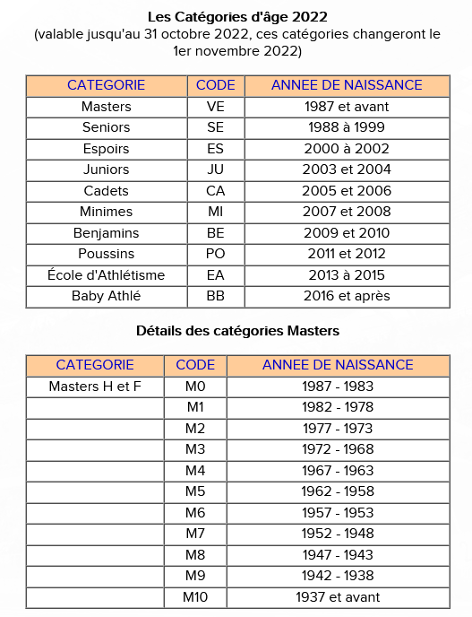

Article 4 - LICENCE – CERTIFICAT MEDICAL

Conformément à l’article 231-2-1 du code du sport, la participation à la compétition est soumise à la présentation obligatoire :
- d’une licence Athlé Compétition,Athlé Entreprise, Athlé Running ou d’un pass « j’aime courir »délivrée par la FFA en cours de validité à la date de la manifestation.

- ou d’une licence sportive, en cours de validité à la date de la manifestation délivrée par une fédération uniquement agréée :
FCD : fédération des clubs de défense
FFSA : fédération française du sport adapté
FFH : fédération française handisport
FSPN : fédération sportive de la police nationale
ASPTT : fédération sportive des ASPTT
FSCF : fédération sportive et culturelle de France
FSGT : fédération sportive et gymnique du travail
UFOLEP : union française des œuvres laïques d’éducation sportive

Sur laquelle doit apparaître, par tous moyens, la non-contre-indication à la pratique de l’athlétisme en compétition ou de la course à pied en compétition ou du sport en compétition.

- Ou pour les majeurs un certificat médical de non-contre-indication à la pratique du sport en compétition ou de l’athlétisme en compétition ou de la course en compétition, datant de moins d’un an à la date de la compétition, ou de sa copie. Aucun autre document ne peut être accepté pour attester de la possession du certificat médical
- Ou pour les mineurs : le sportif et les personnes exerçant l’autorité parentale renseignent conjointement un questionnaire relatif à son état de santé dont le contenu est précisé par arrêté conjoint du ministre chargé de la santé et du ministre chargé des sports. Les personnes exerçant l’autorité parentale sur le sportif mineur attestent auprès de la fédération que chacune des rubriques du questionnaire donne lieu à une réponse négative. A défaut elles sont tenues de produire un certificat médical attestant de l’absence de contre-indication à la pratique du sport ou de la discipline concernée datant de moins de six mois
- Les athlètes étrangers, même licenciés d’une fédération affiliée à l’IAAF, doivent fournir un certificat médical en langue française (ou accompagné d’une traduction en langue française si rédigé dans une autre langue

L’organisateur, en possession d’un justificatif d’aptitude valide, décline toutes responsabilités en cas d’accident ou de défaillance consécutifs à un mauvais état de santé du participant.
L’organisateur n’est pas tenu de vérifier l’authenticité des justificatifs d’aptitude transmis et ne pourra en aucun cas être tenu responsable en cas de falsification de l’un de ces derniers.

Article 5 – DOSSARDS

Les dossards ne seront en aucun cas envoyés au domicile des coureurs. Ils devront être retirés individuellement au Complexe Sportif de Phalempin :

. Le samedi 2 juillet 2022 de 14h à 18h
. Le dimanche 3 juillet 2022 de 7h45 à 9h30, dernier délai

Les coureurs en litige inscrits par internet devront présenter leur certificat médical ou licence.

Les coureurs devront présenter leur carte de retrait, reçue par mail quelques jours avant la course, pour retirer leur dossard.
Il pourra vous être demandé une pièce d’identité, en particulier pour les dossards d’une équipe à récupérer.

Le dossard ne pourra être remis à une tierce personne que dans deux cas :
- Club ayant envoyé, avant le 27 juin 2022, une demande de regroupement de dossards
- Personne munie d’une autorisation signée par le coureur absent

Cession de dossard : Sauf demande faite auprès de l’organisation, aucun transfert d’inscription n’est autorisé pour quelque motif que ce soit. Toute personne rétrocédant son dossard à une tierce personne, sera reconnue responsable en cas d’accident survenu ou provoqué par cette dernière durant l’épreuve.
Toute personne disposant d’un dossard acquis en infraction avec le présent règlement pourra être disqualifiée.
Le dossard devra être entièrement lisible lors de la course.
L’organisation décline toute responsabilité en cas d’accident face à ce type de situation

Jusqu’à l’arrivée, le coureur doit porter, sur la poitrine, le dossard qui doit être visible dans son intégralité. L’absence de dossard ou de la puce électronique entraînera l’exclusion de la course et la disqualification du coureur

Si la situation sanitaire impose un plan de mesures anti-covid-19, alors :
- Un sens de circulation sera imposé avec marquage au sol.
- Les participants ainsi que les bénévoles devront porter un masque.
- Du gel hydro alcoolique sera mis à disposition
- Chaque coureur devra signer une charte ainsi que les bénévoles.
- Seuls les mineurs pourront être accompagnés d’un adulte.

Article 6 - DEPART DE LA COURSE

Le départ sera donné Avenue Péchon à 9h55 précises ; 9h45 pour les concurrents handisports.

L'échauffement au-delà de la ligne de départ sera interdit. Une zone d'échauffement sera prévue pour les athlètes ayant un record inférieur, pour les hommes à 1h15, pour les femmes à 1h30.

Afin d'organiser le peloton, des sas, par tranches de 15 minutes, seront aménagés. Tous les coureurs seront invités à respecter le sas correspondant à leur niveau de performance. L’accès au sas Elite (record inférieur, pour les hommes à 1h15, pour les femmes à 1h30) est conditionné à la transmission d’un justificatif de performance lors de l’inscription.

Article 7 – PARCOURS

Parcours forestier, campagne et plat, empruntant des routes asphaltées. Chaque kilomètre est indiqué par un ou deux panneaux de part et d’autre de la chaussée.

Avertissement : si les barrières du passage à niveau (18è km) se fermaient durant la course, les coureurs devraient s'arrêter et attendre l'extinction des feux rouges pour repartir (code de la route : « les trains sont prioritaires sur les usagers de la route »).

La distance de 21,1km est certifiée par un juge mesureur fédéral.

Pour éviter de nuire à la sécurité des concurrents, l’utilisation et l'accompagnement en bicyclette, roller, poussette ou autre moyen de transport est strictement interdit : le non-respect de cette règle entraînera la disqualification du coureur.

Si la situation sanitaire impose un plan de mesures anti-covid-19, des ajustements pourraient être mis en œuvre concernant les ravitaillements, par exemple la suppression du ravitaillement du 10ème km.

Article 8 - JURY

La compétition se déroule suivant les règles sportives de la FFA
Le jury est composé d’officiels FFA, sous l’autorité d’un juge arbitre officiel désigné par la FFA. Les éventuelles réclamations peuvent être faites conformément aux procédures fédérales. Leurs décisions sont sans appel.
Les officiels sont habilités à disqualifier tout concurrent qui se conduira de manière antisportive

Article 9 - RAVITAILLEMENT

A l'entrée de la zone départ, chaque coureur aura à disposition une éponge (hygiène) utilisable aux points d'eau répartis sur le parcours.
Des postes de ravitaillement seront installés aux 5ème, 10ème, et 15ème kilomètres ainsi que des postes de brumisation et d'aspersion intermédiaires.
Un ravitaillement sera offert à chaque coureur, dès l’arrivée.

Article 10 - ASSISTANCE MEDICALE

Les Associations ASSUR et ADENORD, et la Croix Rouge seront chargées de l'assistance médicale sur le parcours. A l'arrivée, des médecins, kinésithérapeutes et podologues seront à votre disposition.
Tout concurrent est tenu à assistance en cas d’accident d’un autre concurrent, dans l’attente des secours

Article 11 – ARRIVEE

- L'arrivée sera jugée au Complexe Sportif de Phalempin, le temps limite étant fixé à 2h40. Passé le délai de 7'30''/km (moyenne : 8km/h), les coureurs seront exclus du classement.
- Des vestiaires, douches, sanitaires et une consigne seront mis à la disposition des coureurs.

Aux arrivants : une rose sera offerte à chaque femme terminant l’épreuve

A tous les arrivants : un lot à définir et une boisson locale.
- Remise des prix et tombola à partir de 12h35 au Complexe Sportif de Phalempin

Si la situation sanitaire impose un plan de mesures anti-covid-19, aucune consigne ne sera assurée, l’accès aux vestiaires et aux douches sera fermé.

Article 12 - CLASSEMENTS- DIPLÔMES – PHOTOS

Les classements scratch et par catégorie et le chronométrage seront réalisés grâce à une puce électronique sur le dossard. L'absence de dossard ou de puce à l’arrivée entraînera le non-classement. Le classement est établi sur le temps officiel (le coup de pistolet). Un classement spécifique handisport sera établi.

Résultats sur le site de la Ligue Nord Pas de Calais d’Athlétisme : https://www.running-hautsdefrance.fr
et sur le site : http://www.semi-marathon-phalempin.com

Photos téléchargeables gratuitement 2 jours après la course sur www.reportage.emmanueldaix.fr

Le diplôme sera téléchargeable sur le site http://www.semi-marathon-phalempin.com 1 semaine après la course.
Pas de diplôme envoyé par la poste

Article 13 – RECOMPENSES- NOUVELLE GRILLE DES PRIMES

Une coupe au premier et à la première junior, espoir, senior, master, handisport

Concernant la catégorie Master, les coupes seront remises au 1er de chaque sous-catégorie regroupées 2 à 2 :

- Premier Masculin et première féminine M0 / M1
- Premier Masculin et première féminine M2 / M3
- Premier Masculin et première féminine M4 / M5
- Premier Masculin et première féminine M6 / M7
- Premier Masculin et première féminine M8 / M9
- Premier Masculin et première féminine M10

Une prime spécifique à la performance sera versée selon les conditions indiquées dans le tableau ci-dessous :

GRILLE DES PRIMES (primes cumulables)

Scratch Féminin
Handisport

Scratch Masculin

1er : 250 €
2e : 200 €
3e : 150 €
4e : 120 €
5e : 90 €
1er : 250 €
2e : 200 €
3e : 150 €
4e : 120 €
5e : 90 €
1er : 250 €
2e : 200 €
3e : 150 €
4e : 120 €
5e : 90 €

Régional Masculin
Trophée Spécial Junior du Crédit du Nord
Régionale Féminin

1er : 110 €
2e : 90 €
3e : 70 €
Prime de 70 € au premier junior et première junior
1er : 110 €
2e : 90 €
3e : 70 €

Primes à la performance Masculin
Pour les 3 premiers à moins de 1h07
Primes à la performance Féminin
Pour les 3 premières à moins de 1h20

1er : 300 €
2e : 200 €
3e : 150 €
1er : 300 €
2e : 200 €
3e : 150 €

En application de la législation en vigueur, toute somme versée à un athlète sera soumise à l’impôt sur le revenu et doit être déclarée au Centre des Impôts. Pour les non-résidents en France, l’organisation procédera à un prélèvement à la source de 15%, lequel sera reversé au Centre Local des Impôts.

Classement par équipes : les participants devront mentionner strictement le même sigle (maximum 20 caractères) qui doit comporter le nom intégral de la ville, par exemple : Phalempin AC.

Challenge du nombre : un trophée aux 3 clubs FFA, un trophée aux 3 entreprises et un trophée aux 3 clubs de coureurs (hors FFA et entreprises) qui engageront le plus de coureurs.

Si la situation sanitaire impose un plan de mesures anti-covid-19, seuls les récompensés et quelques membres de l’organisation pourront participer à la réception selon les règles éditées par la F.F.A.

Article 14 - ANIMATION

- Animation et commentaires par des animateurs sportifs spécialistes d'athlétisme.
- Fanfare, animation tout le long du parcours.

Article 15 – ACCEPTATION DU REGLEMENT

L’inscription à l’épreuve du semi-marathon de Phalempin vaut l’acceptation sans réserve du règlement ci-dessus dans sa totalité

RENSEIGNEMENTS : tel : 06.24.19.03.43
Internet : http://www.semi-marathon-phalempin.com
Courriel : entre.cieletvert@wanadoo.fr

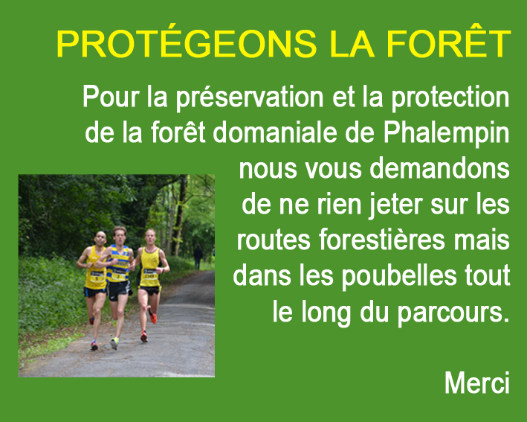

Article 16 – EVOLUTION DU REGLEMENT

En fonction de l’évolution de la pandémie de la COVID 19 ce règlement est à ce jour susceptible d’être modifié.

